- 预收退款审批流，去掉 “事业部经理审批”环节【OK】
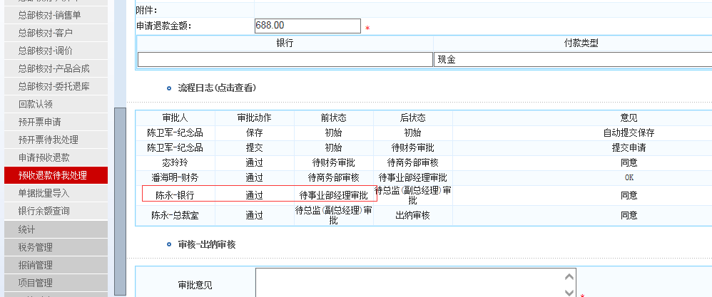
- 采购付款审批流 与 采购预付款审批流 去掉 “营运中心审批” 审批环节，菜单项也一并删除【OK】
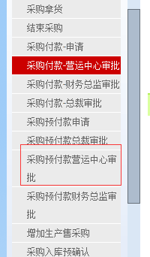
- 合成产品审批流去掉“运营总监审批”环节
→“运营总监审批”环节所做的库存动作，是否要挪到“生成经理审批”步骤完成? 对
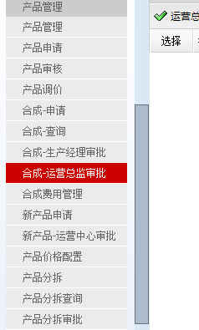
- 新产品申请增加审批流，增加“财务总监审批”与“战略审批”环节，批量导入新产品也走同一流程，不能直接生成产品（这部分最后做）
→新产品申请增加审批流，增加“财务总监审批”与“战略审批”环节，这两个新增的环节放到现有环节“新产品-运营中心审批”的前还是后呢？ 把运营中心审批环节去掉
这两个流程分别对应什么权限？ 增加权限项
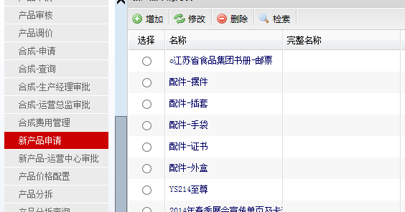
- 出差及借款申请审批流需拆成两个审批流，营销/非营销
营销审批流：省级/区域/大区/营销管理部/财务审批/权签人/财务支付。省级/区域/大区这几个层级都从新增的那张层级表上抓取
非营销审批流：保持现有不变
→在现有“出差申请”增加页面，新增一个栏位“营销/非营销”，然后根据选择，走对应的审批流？还是要不要分开两个菜单入口，就需要新写页面？ 要两个入口
省级/区域/大区从层级表取对应人员？现在审批流处理Group都是后台配好的，动态取层级表技术上需要看看是否可行。
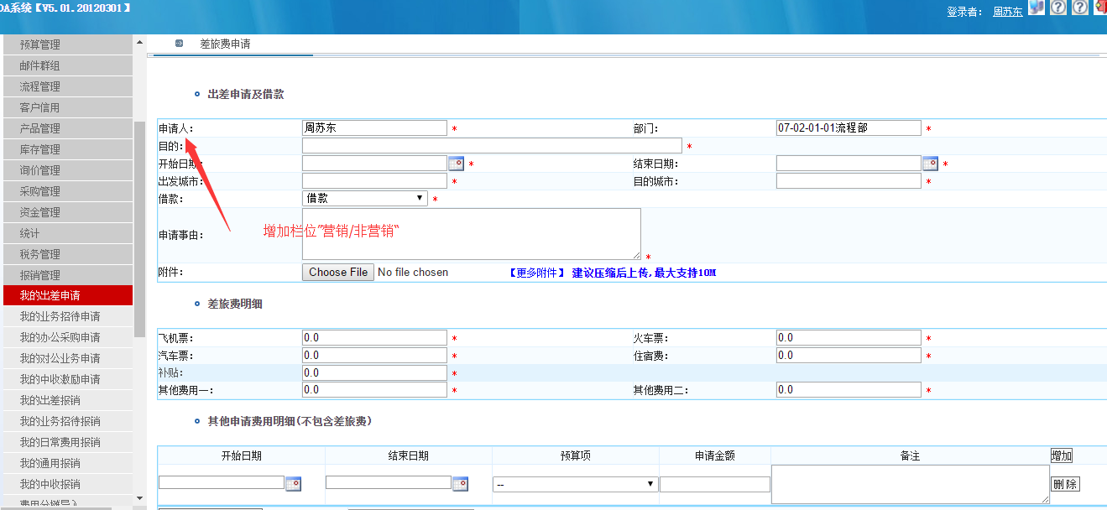
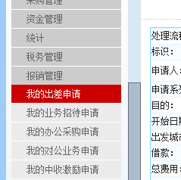
- 激励申请审批流改为： 省级/区域/大区/营销管理/财务支付，需把中收与激励的审批流拆开
→把流程改成“省级/区域/大区/营销管理/财务支付”？就是变成这个审批流
中收和激励审批流拆开是什么意思？现在中收和激励申请的审批流本来就不一样啊？入口拆开，现在是中收激励申请，拆成中收申请和激励申请
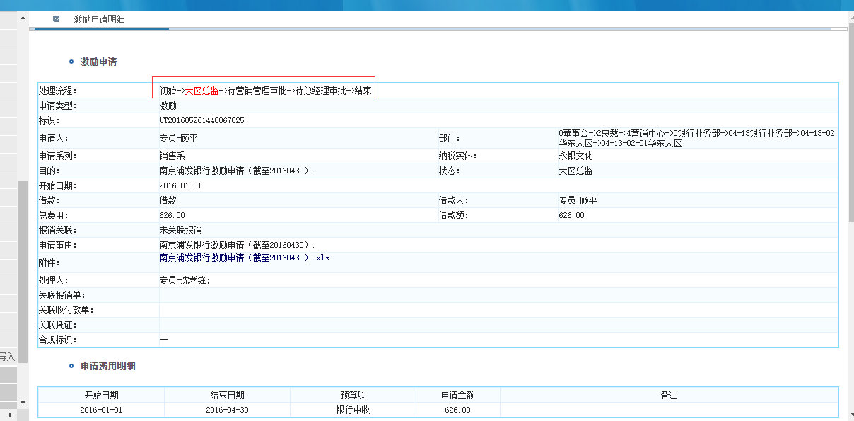
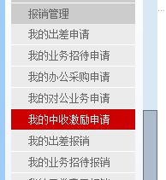
- 中收申请的审批流中，把“部门经理审批”环节去掉【OK】
→是这样吗？ 对
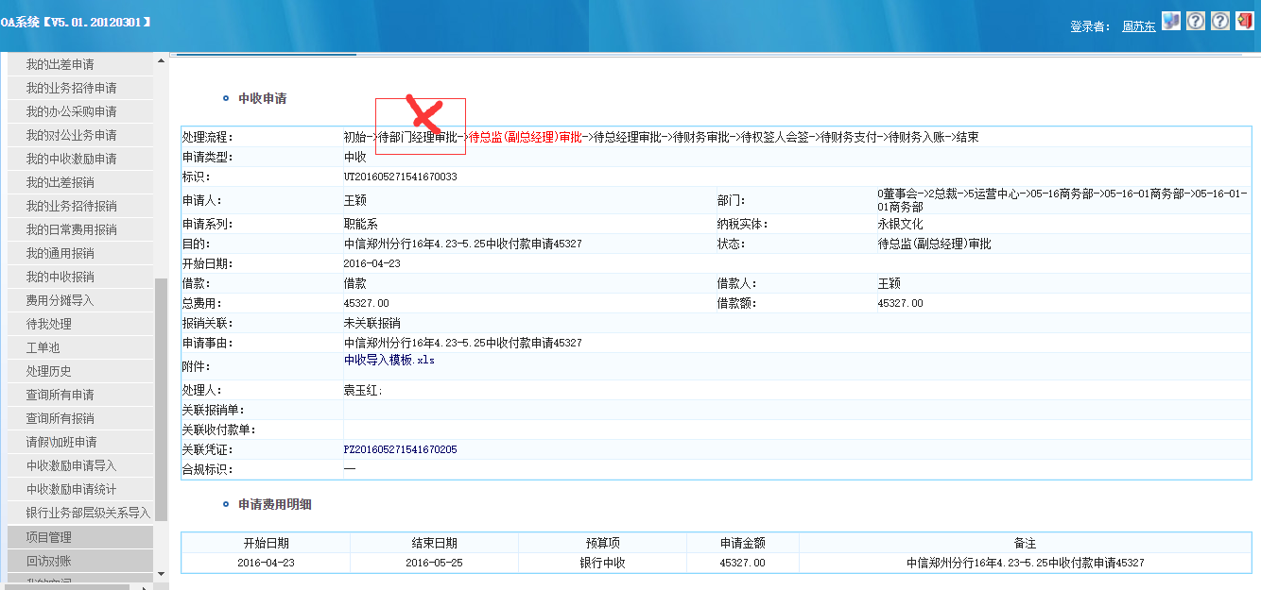
- 中收报销审批流中，把“部门经理审批”、“权签人审批”环节去掉【OK】
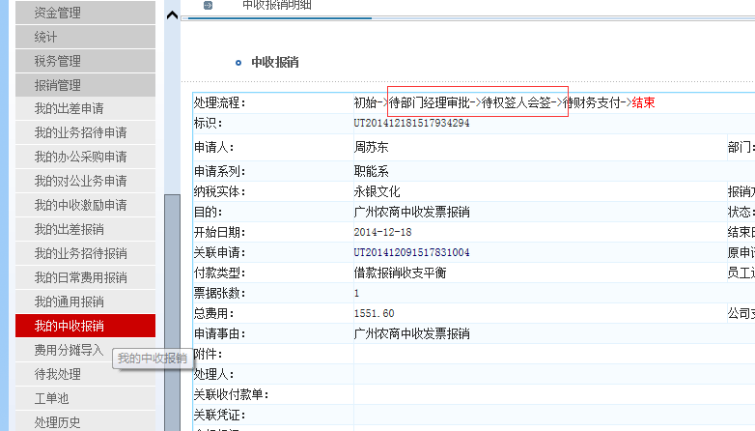
delete from T_CENTER_TCPFLOW where id in (820,821) and flowKey='travel-mid'
update T_CENTER_TCPFLOW set nextStatus=22,nextPlugin='pool:A220110406000200008' where id=819 and flowKey='travel-mid' and nextStatus=2

